КЛЮЧИ ДЛЯ ЧЛЕНОВ ЖЮРИ
Время выполнения - 150 минут

Допускаются иные формулировки ответа, не искажающие его смысла

Задание 1:
Аристотель: «Наука возникла от удивления».  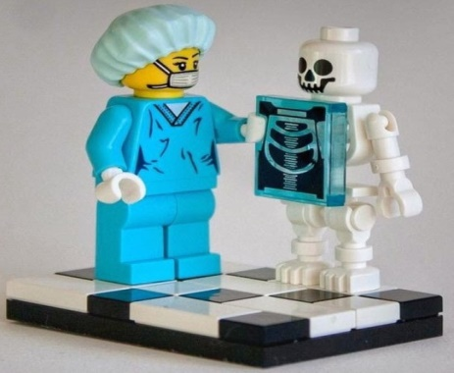 | Многоразовая пластиковая посуда широко востребована, она имеется практически в каждой квартире. Это контейнеры для хранения еды, бутылки из-под минеральной воды, пластиковые разделочные доски, а также многоразовые миски и стаканы для летних напитков. При эксплуатации подобной посуды нужно понимать, что не каждая пригодна для хранения в них продуктов в морозильнике или для хранения горячих блюд. Посуда из пластика непригодна для маринованных, квашенных, кислых и консервированных продуктов.  При покупке пластиковой посуды важно обращать внимание на маркировку, поскольку условные обозначения на упаковке обозначают границы сферы использования посуды. Расшифруйте условные обозначения, приведенные в таблице, заполните пустые ячейки таблицы.  16 баллов

Решение
№ и буквенное обозначение | Наименование пластмассы | Для чего используют эту посуду | Негативные явления при неправильном применении
 | Полиэтилентерефталат  (1 балл) | Одноразовые бутылки для воды, газировок, пива, растительных масел. (1 балл) | Запрещено повторное использование, выделяют фталаты. (0,2 балла)
 | Полиэтилен высокой плотности  (1 балл) | Упаковки для молока.  (1 балл) | Может выделять формальдегид.  (0,2 балла)
 | Поливинилхлорид  (1 балл) | Пленка для завертывания продуктов.  (1 балл) | При контакте с горячими или жирными продуктами выделяет винилхлорид или фталаты. (0,5 балла)
 | Полиэтилен низкой плотности  (1 балл) | Пакеты и пленка для завертывания продуктов.  (1 балл) | Может выделять формальдегид.  (0,2 балла)
 | Полипропилен  (1 балл) | Стаканы, контейнеры, баночки для продуктов. Белые, цветные, прозрачные, но слегка мутноватые. (1 балл) | Может выделять формальдегид.  (0,2 балла)
 | Полистирол  (1 балл) | Лотки, стаканы для чая и кофе и другие предметы, похожие на пенопласт (пеностирол). Контейнеры для еды, вики, ложки, баночки для молочных продуктов (невспененный полистирол).  (1 балл) | Может выделять в пищу стирол.  (0,2 балла)
 | Другие полимеры, но чаще всего поликарбонат (РС) (1 балл) | Детские бутылки, бутылки для воды многократного использования.  (1 балл) | Может выделять бисфенол А. при повторном использовании или при высокой температуре его выделяется больше.  (0,5 балла)
Всего 16 баллов
За каждое предложение в четвертой колонке «Выделяют вредные вещества» – 0,1 балл

Задание 2:

Луи де Бройль: «Наука – дочь удивления и любопытства».  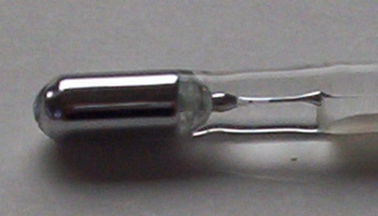 | Ртуть при обычных условиях является жидким металлом. Она обладает высокой летучестью, ее пары ядовиты. Ртуть вызывает заболевание эндокринной системы, поражение пищеварительной и мочевыделительной систем. Ртуть находится в стеклянных медицинских термометрах, с которыми нужно бережно обращаться, чтобы не разбить. Но все-таки иногда такое случается, и ртутные шарики раскатываются по довольно большой поверхности, забиваются в щели на полу. Ртуть можно собрать медной проволокой, алюминиевой фольгой, зачищенной цинковой пластинкой и даже бумажным листом. Ее обязательно нужно обезвредить концентрированной азотной кислотой. Если у Вас остались сомнения, что Вы собрали всю ртуть, нужно обработать щели и остальную поверхность порошком серы.  И все-таки Вы разбили градусник. Давление насыщенного пара ртути составляет 0,17 Па при 25⁰С. Через некоторое время пары ртути оказались в воздухе. Какая масса ртути будет содержаться в 1м³ воздуха при данной температуре?  5 баллов

Решение:
Элементы решения | Баллы
1 м³ = 1000 л | 0,5 балла
0,17 Па = 0, 00017 кПа | 0,5 балла
PV = m×RT : М | 1 балл
R=8,314 Дж/К×моль | 1 балл
Т = 273 + 25 = 298К | 0,5 балла
1000 × 0,00017 = m × 298 × 8,314 : 201 | 0,5 балла
m = 0,0138 г | 1 балл
Всего | 5 баллов

Задание 3:
Решите кроссворд, который посвящен ученым, открывшим химические элементы. В ячейке с номером запишите первую букву фамилии ученого.
1. по горизонтали – в 1860 году открыл цезий, 1861 году – рубидий (совместно)
1. по вертикали – в 1766 году открыл водород
2. по вертикали – под его руководством группа ученых получила в 1962 и 1964 годах 102 и 104 элементы
3. по горизонтали – в 1823 году получил кремний
4. по горизонтали – в 1807 году получил натрий, калий; в 1808 году – магний, кальций
5. по вертикали – в 1860 году открыл цезий, 1861 году – рубидий (совместно)
6. по вертикали – с 1768 по 1781 годы открыл кислород, фтор, хлор, марганец, барий, молибден, вольфрам
7. по вертикали – в 1898 году открыл неон, криптон, ксенон
8. по вертикали – с 1940 по 1955 год совместно с другими учеными получил 94, 95, 96, 97, 98, 99, 100 и 101 элементы
9. по горизонтали – в 1939 году открыл лантан, в 1943 году – тербий и эрбий

10 баллов
Решение:
Элементы решения | Баллы
1. по горизонтали – Кирхгоф | 1 балл
1. по вертикали – Кавендиш | 1 балл
2. по вертикали – Флеров | 1 балл
3. по горизонтали – Берцелиус | 1 балл
4. по горизонтали – Деви | 1 балл
5. по вертикали – Бунзен | 1 балл
6. по вертикали – Шееле | 1 балл
7. по вертикали – Рамзай | 1 балл
8. по вертикали – Сиборг | 1 балл
9. по горизонтали – Мосандер | 1 балл
Всего | 10 баллов

 |  |  |  |  |  |  |  |  | 1. К | И | Р | Х | Г | О | 2. Ф
 |  |  | 7. Р |  |  | 6.Ш |  |  | А |  |  |  |  |  | Л
 | 8. С |  | А |  |  | Е |  |  | В |  |  | 5. Б |  |  | Е
 | И |  | М |  | 3. Б | Е | Р | Ц | Е | Л | И | У | С |  | Р
 | Б |  | З |  |  | Л |  |  | Н |  |  | Н |  |  | О
9. М | О | С | А | Н | Д | Е | Р |  | Д |  |  | З |  |  | В
 | Р |  | Й |  |  |  |  |  | И |  | 4. Д | Е | В | И
 | Г |  |  |  |  |  |  |  | Ш |  |  | Н

Задание 4:

Бэкон: «Человек познает в споре». | В определенной массе кристаллогидрата сульфата железа (II) содержится 3,311×10²³ атомов кислорода и 3,01×10²² атомов серы. Определите формулу кристаллогидрата, назовите его по тривиальной номенклатуре и определите, сколько атомов водорода там содержится.  8 баллов

Решение
Элементы решения | Баллы
ν(О) = 3,311×10²³ : 6,02×10²³ = 0,55 моль | 1 балл
FeSO₄ × X H₂O кристаллогидрат сульфата железа (II) | 1 балл
ν(S) = 3,01×10²² : 6,02×10²³ = 0,05 моль | 1 балл
Количество серы равно количеству кристаллогидрата, значит кислорода в сульфате в 4 раза больше | 1 балл
0,05×4= 0,2 моль, значит в воде 0,55 – 0,2 = 0,35 моль | 1 балл
Тогда количество воды будет 0,35 : 0,05 = 7 моль | 1 балл
Формула кристаллогидрата FeSO₄ × 7 H₂O железный купорос | 1 балл
ν(Н) = 14 × 0,05 = 7 моль, количество атомов 7 × 6,02×10²³ = 4,214×10²⁴ атомов | 1 балл
Всего | 8 баллов

Практический тур
Задание 5:
Какую массу медного купороса и какой объем воды нужно взять для приготовления 100г раствора сульфата меди (II) с массовой долей 3,2%? Приготовьте данный раствор, используя медный купорос.
Решение
Элементы решения | Баллы
Масса вещества сульфата меди (II) равна m_{в} = 100г × 3,2% : 100% = 3,2 г | 1 балл
ν( CuSO₄) = 3,2 : 160 = 0,02 моль и ν( CuSO₄×5H₂O) = 0,02 моль | 1 балл
М(CuSO₄× 5H₂O) = 250 г/моль | 1 балл
m(CuSO₄× 5H₂O) = 250 × 0,02 = 5 г | 1 балл
m(H₂O) = 100 – 5 = 95 г, масса воды равна объему, т.к. плотность воды равна 1г/мл V(H₂O) = 95 мл | 1 балл
Всего | 5 баллов
Правильно использовано оборудование и химическая посуда | 1 балл
Соблюдена техника безопасности | 1 балл
Правильно выполнен эксперимент | 1 балл
Правильно описана методика эксперимента | 2 балла
Правильное использование химической терминологии | 1 балла
Всего | 6 баллов
Итого | 11 баллов

Допускаются иные формулировки ответа, не искажающие его смысла

Итого 50 баллов

